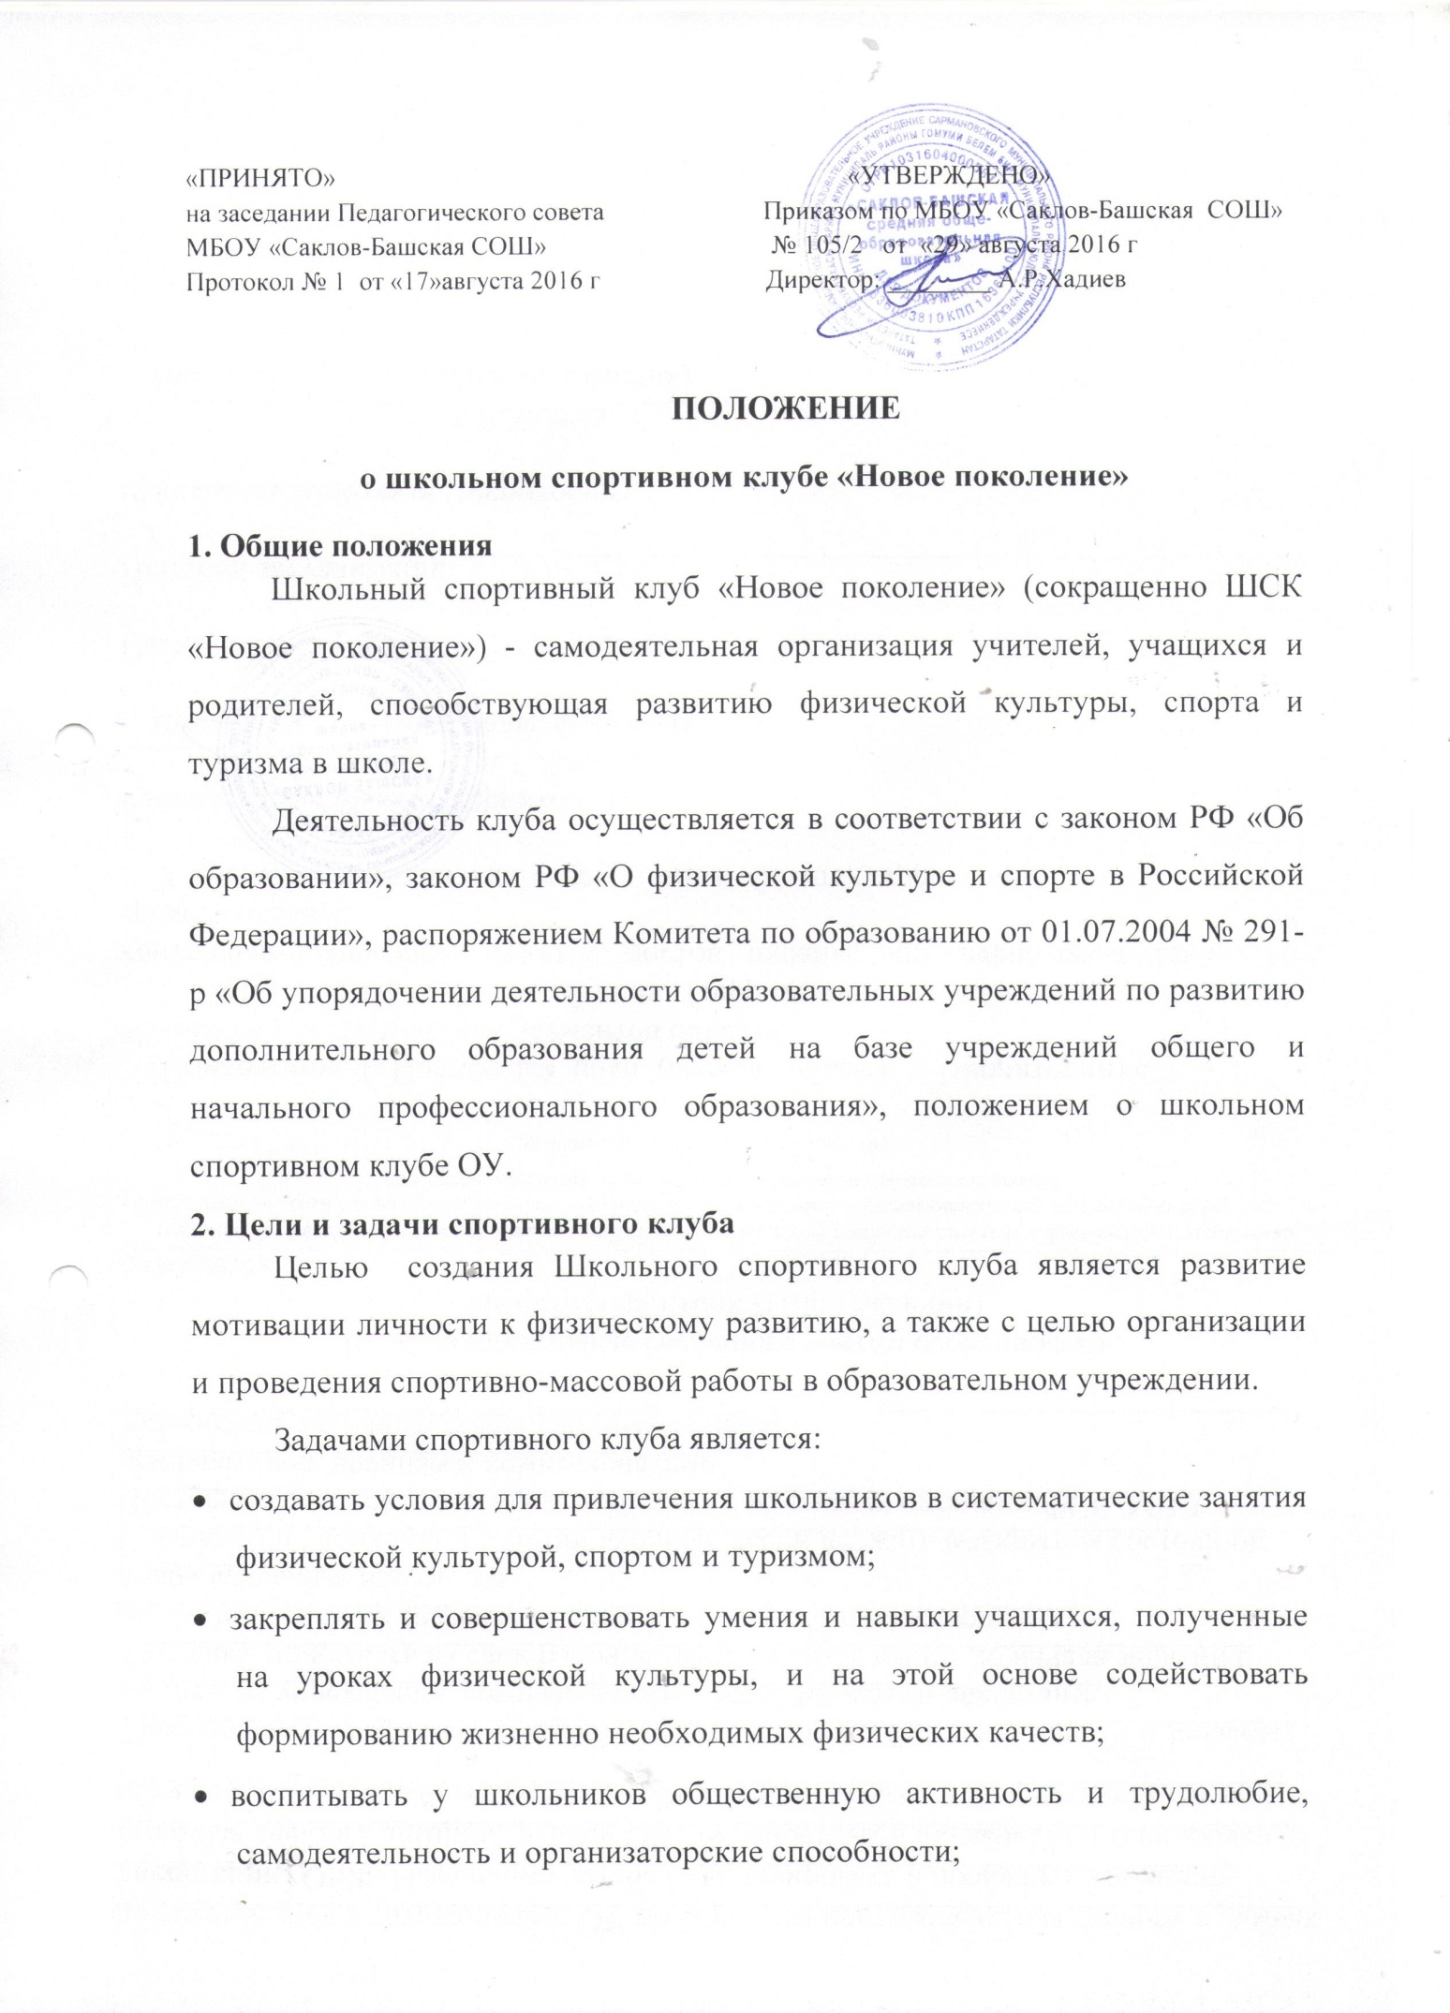

« Пропаганда здорового образа жизни, личностных и общественных ценностей физической культуры и спорта.
3. Функции клуба
Функциями школьного спортивного клуба является:
- организация постоянно действующих спортивных секций и группы общей физической подготовки для учащихся;
- проведение внутриклассных и внутришкольных соревнований, товарищеских спортивных встреч с другими школами;
- организация участия в соревнованиях, проводимыми органами управления образования;
- проведение физкультурных праздников, показных выступлений ведущих спортсменов района;
- проведение широкой пропаганды физической культуры и спорта в школе;
- расширение и укрепление материально-спортивной базы школы (оборудование школьных спортивных сооружений и уход за ними, ремонт и изготовление простейшего спортивного инвентаря);
- формирование сборных команд образовательного учреждения для участия в соревнованиях муниципального уровня.
4 Основные направления деятельности клуба
1. Физкультурно-спортивное.
2. Социокультурное.
3. Военно-патриотическое.
4. Туристско-краеведческое
5 Организация работы спортивного клуба школы
Заместитель директора по ВР осуществляет координацию деятельности ШСК.
Организационное и методическое руководство осуществляют руководитель школьного ШСК ( учителя физической культуры.)
Спортивный клуб ежегодно на собрании представителей классов избирает совет из 5-9 человек, который непосредственно руководит его работой. Между членами совета распределяются обязанности по руководству комиссиями: спортивно-массовой работы, пропаганде физической культуры и спорта, подготовке общественных инструкторов и судей, хозяйственной и др.
Свою работу совет организует с помощью организаторов физкультурных мероприятий в классах.
6. Права и обязанности членов совета спортивного клуба
Членами клуба могут быть учащиеся ОУ, преимущественно занимающиеся в объединениях дополнительного образования детей физкультурно-спортивной, туристско-краеведческой и военно-патриотической направленности, педагогические работники, родители (законные представители) обучающихся.

Обязанности членов спортивного клуба школы
Член спортивного клуба школы обязан:
- успешно сочетать учебу в школе с регулярными занятиями физической культурой и спортом;
- сдавать нормативы по физической культуре на «отлично»;
- принимать активное участие в спортивных и физкультурно-оздоровительных мероприятиях школы;
- соблюдать рекомендации школьного врача по вопросам самоконтроля и соблюдения правил личной гигиены;
- способствовать укреплению материально-спортивной базы школы.

